Pass Sport n° Validation : En attente - OUI - NON
Carte Jeune n° Validation : En attente - OUI - NON

Dossier d'inscription: - Fiche d'inscription recto verso
- Photo COMPLET
- Chèque
- Autorisation parentale (mineurs)

Licence validée: OUI
Vestiaire: - Polo En attente - OUI - NON
- Casquette ou Bob En attente - OUI - NON


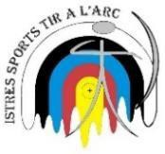
CLUB ISTRES SPORT TIR A L'ARC  Plaine des sports René DAVINI, route de la cabane noire 13800 ISTRES  FICHE D'INCRIPTION SAISON 2025 / 2 0 2 6 | N° de licence

ETAT CIVIL DE L’ARCHER: N° de licence

Nom : Née: | Prénom : | Sexe
Date et Lieu de naissance : | A Code postal | ou Pays :
Profession : | Situation Familiale :
Adresse :
Code Postal Ville : | N° & nom département :
Téléphone : Fixe | Portable :
Mail de l’archer : (obligatoire) | Mail des parents : (pour les mineurs)
Représentant légal (pour les mineurs)
Téléphone : Fixe | Portable :
Personne à contacter : en cas d’accident | Lien de parenté :
Adresse : (si différente)
Code Postal : | Ville :
Téléphone : Fixe | Portable :

PRATIQUE SPORTIVE :
□ | (D) DECOUVERTE (A compté du 01/03/2026)

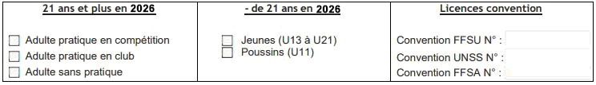

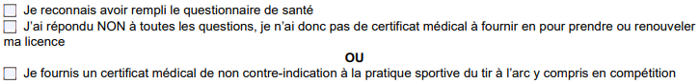
L'assurance en responsabilité civile est incluse dans la licence. 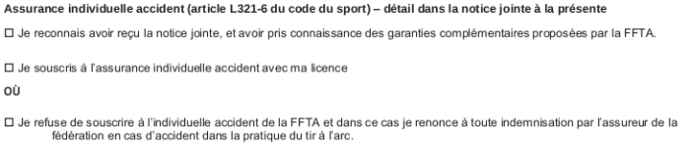
Je soussigné(e) certifie avoir reçu et/ou lu un exemplaire du
règlement intérieur du club Istres Sport Tir à l'Arc, ainsi que le règlement sportif des entraînements pour la Saison 2025 / 2026.
Fait à : Istres le
Signature

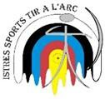

Droit à l’image

Je soussigné, Madame, Monsieur .....................................................................................
- autorise,
- n’autorise pas
le club d’ISTRES SPORTS TIR A L’ARC à publier :

- le nom, les résultats et/ou la photo de mon enfant ............................................
- mon nom, mes résultats et/ou ma photo

sur le site Internet du Comité Régional PACA, du CD 13 ou du club (Site et ISTAA News).
Les photos seront prises lors des compétitions, entraînements ou animations.
Fait à ………………………. le ............................
Signature obligatoire:

En souscrivant à une licence fédérale, je reconnais que la Fédération Française de tir à l’arc (FFTA) et ses instances déconcentrées peuvent être amenés à capter et utiliser mon image dans le cadre de la promotion et du développement du tir à l’arc à l’occasion de manifestations sportives à des fins non commerciales. Les données à caractère personnel recueillies sur ce formulaire font l’objet d’un traitement informatique auprès de la Fédération Française de Tir à l’Arc, responsable du traitement, pour l’enregistrement de la licence et les activités fédérales. Elles sont destinées à la FFTA, aux membres affiliés ou de droit de la FFTA. La base légale de ce traitement est l’exercice d’une mission de service public et votre consentement. Elles sont conservées pendant toute la durée de validité de la licence FFTA. Elles seront supprimées à partir de trois ans à partir de la fin de validité de ladite licence. Conformément à la loi « informatique et libertés » et au règlement général sur la protection des données (Règlement UE 2016/679), vous bénéficiez d’un droit d’accès, d’opposition, de rectification et d’effacement des données vous concernant). Ces droits peuvent être exercées en vous adressant directement à la FFTA soit par voie postale (12 place George Pompidou - 93160 – Noisy-le-Grand) ou à l’adresse support-informatique@ffta.fr. Si vous estimez, après nous avoir contacté que vos droits « informatique et libertés » ne sont pas respectés, vous pouvez adresser une réclamation auprès de la CNIL.
AUTORISATION PARENTALE (pour les mineurs)

Je soussigné(e), Madame, Monsieur,

autorise mon enfant à suivre les activités du club,
et :

- donne mon accord aux responsables pour prendre toutes les dispositions médicales ou autres, en cas d’accident pendant la pratique de ces activités.

- autorise mon fils ou ma fille à quitter seul le lieu d’entraînement ou de compétition et cela sous ma responsabilité.

- n’autorise pas mon fils ou ma fille à quitter seul le lieu d’entraînement ou de compétition.

- autorise mon fils ou ma fille à circuler à bord du véhicule d’un membre du club ou parent de licencié pour se rendre sur le lieu d’entraînement ou de compétition et cela sous ma responsabilité.

- n’autorise pas mon fils ou ma fille à circuler à bord du véhicule d’un membre du club ou parent de licencié pour se rendre sur le lieu d’entraînement ou de compétition et cela sous ma responsabilité.

- Je déclare avoir pris connaissance et approuve les Conditions d’Inscription définies à la page suivant.

Fait à : ……………………………….. le ……………………………………….
Signature : (Précédée de la mention "Lu et approuvé")

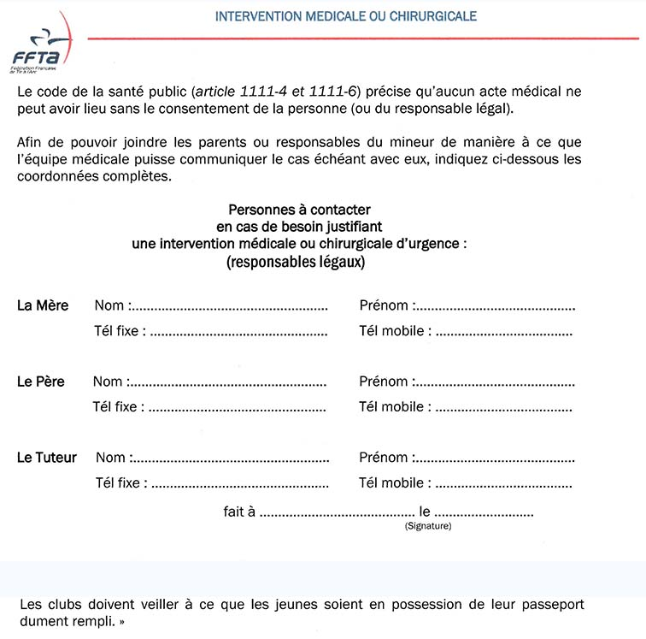

CONDITIONS D’INSCRIPTION

- L’adhésion au Club d’Istres Sports Tir à l’arc implique l’approbation des Statuts du club et de son Règlement Intérieur.
Elle implique des droits et des devoirs.

- L’adhésion n’est effective pour les adultes et les mineurs qu’après présentation d’un certificat médical de non-contre indication à la pratique du tir à l’arc (et éventuellement à la pratique en compétition), obtenu chez un médecin généraliste de son choix ou d'avoir rempli le questionnaire de santé (NON à toutes les rubriques) et du règlement de la cotisation annuelle.

- Aucun enfant mineur ne sera inscrit sans autorisation parentale.

- La responsabilité du Club n’est engagée que lorsque les parents ou le représentant légal ont confié l’enfant à l’animateur responsable du cours, sur le lieu d’entraînement ou de convocation pour une compétition.

- En l’absence d’un animateur encadrant, l’annulation des cours sera annoncée sur le site: https://istressporttiralarc.yaentrainement.fr . sauf en cas de force majeure.

- Aucun enfant ne pourra quitter, seul, le lieu d’entraînement ou de compétition si les parents ou le représentant légal n’ont pas signé d’autorisation.

- L’absence répétée, non justifiée, d’un enfant fera l’objet d’une information aux parents ou au représentant légal.

- Une bonne tenue, le respect des personnes et du matériel sont de règle au sein du Club. Tout membre se faisant remarquer par une mauvaise conduite ou des propos incorrects, lors des entraînements ou des déplacements, pourra être exclu temporairement ou définitivement du club, après avoir été entendu par le comité directeur.

- En cas d’accident, il sera fait appel aux services d’urgence et l’adhérent accidenté sera conduit au service d’urgence le plus proche. Les parents en seront avertis immédiatement.

- Les adhérents devront, après un arrêt maladie supérieur à 3 semaines et/ou un arrêt de la pratique du tir à l'arc de plus 1 mois pour raison médicale, présenter un certificat médical les autorisant à rependre le sport.

- L’adhésion emporte la reconnaissance qu’une information relative à une assurance individuelle complémentaire a été faite.

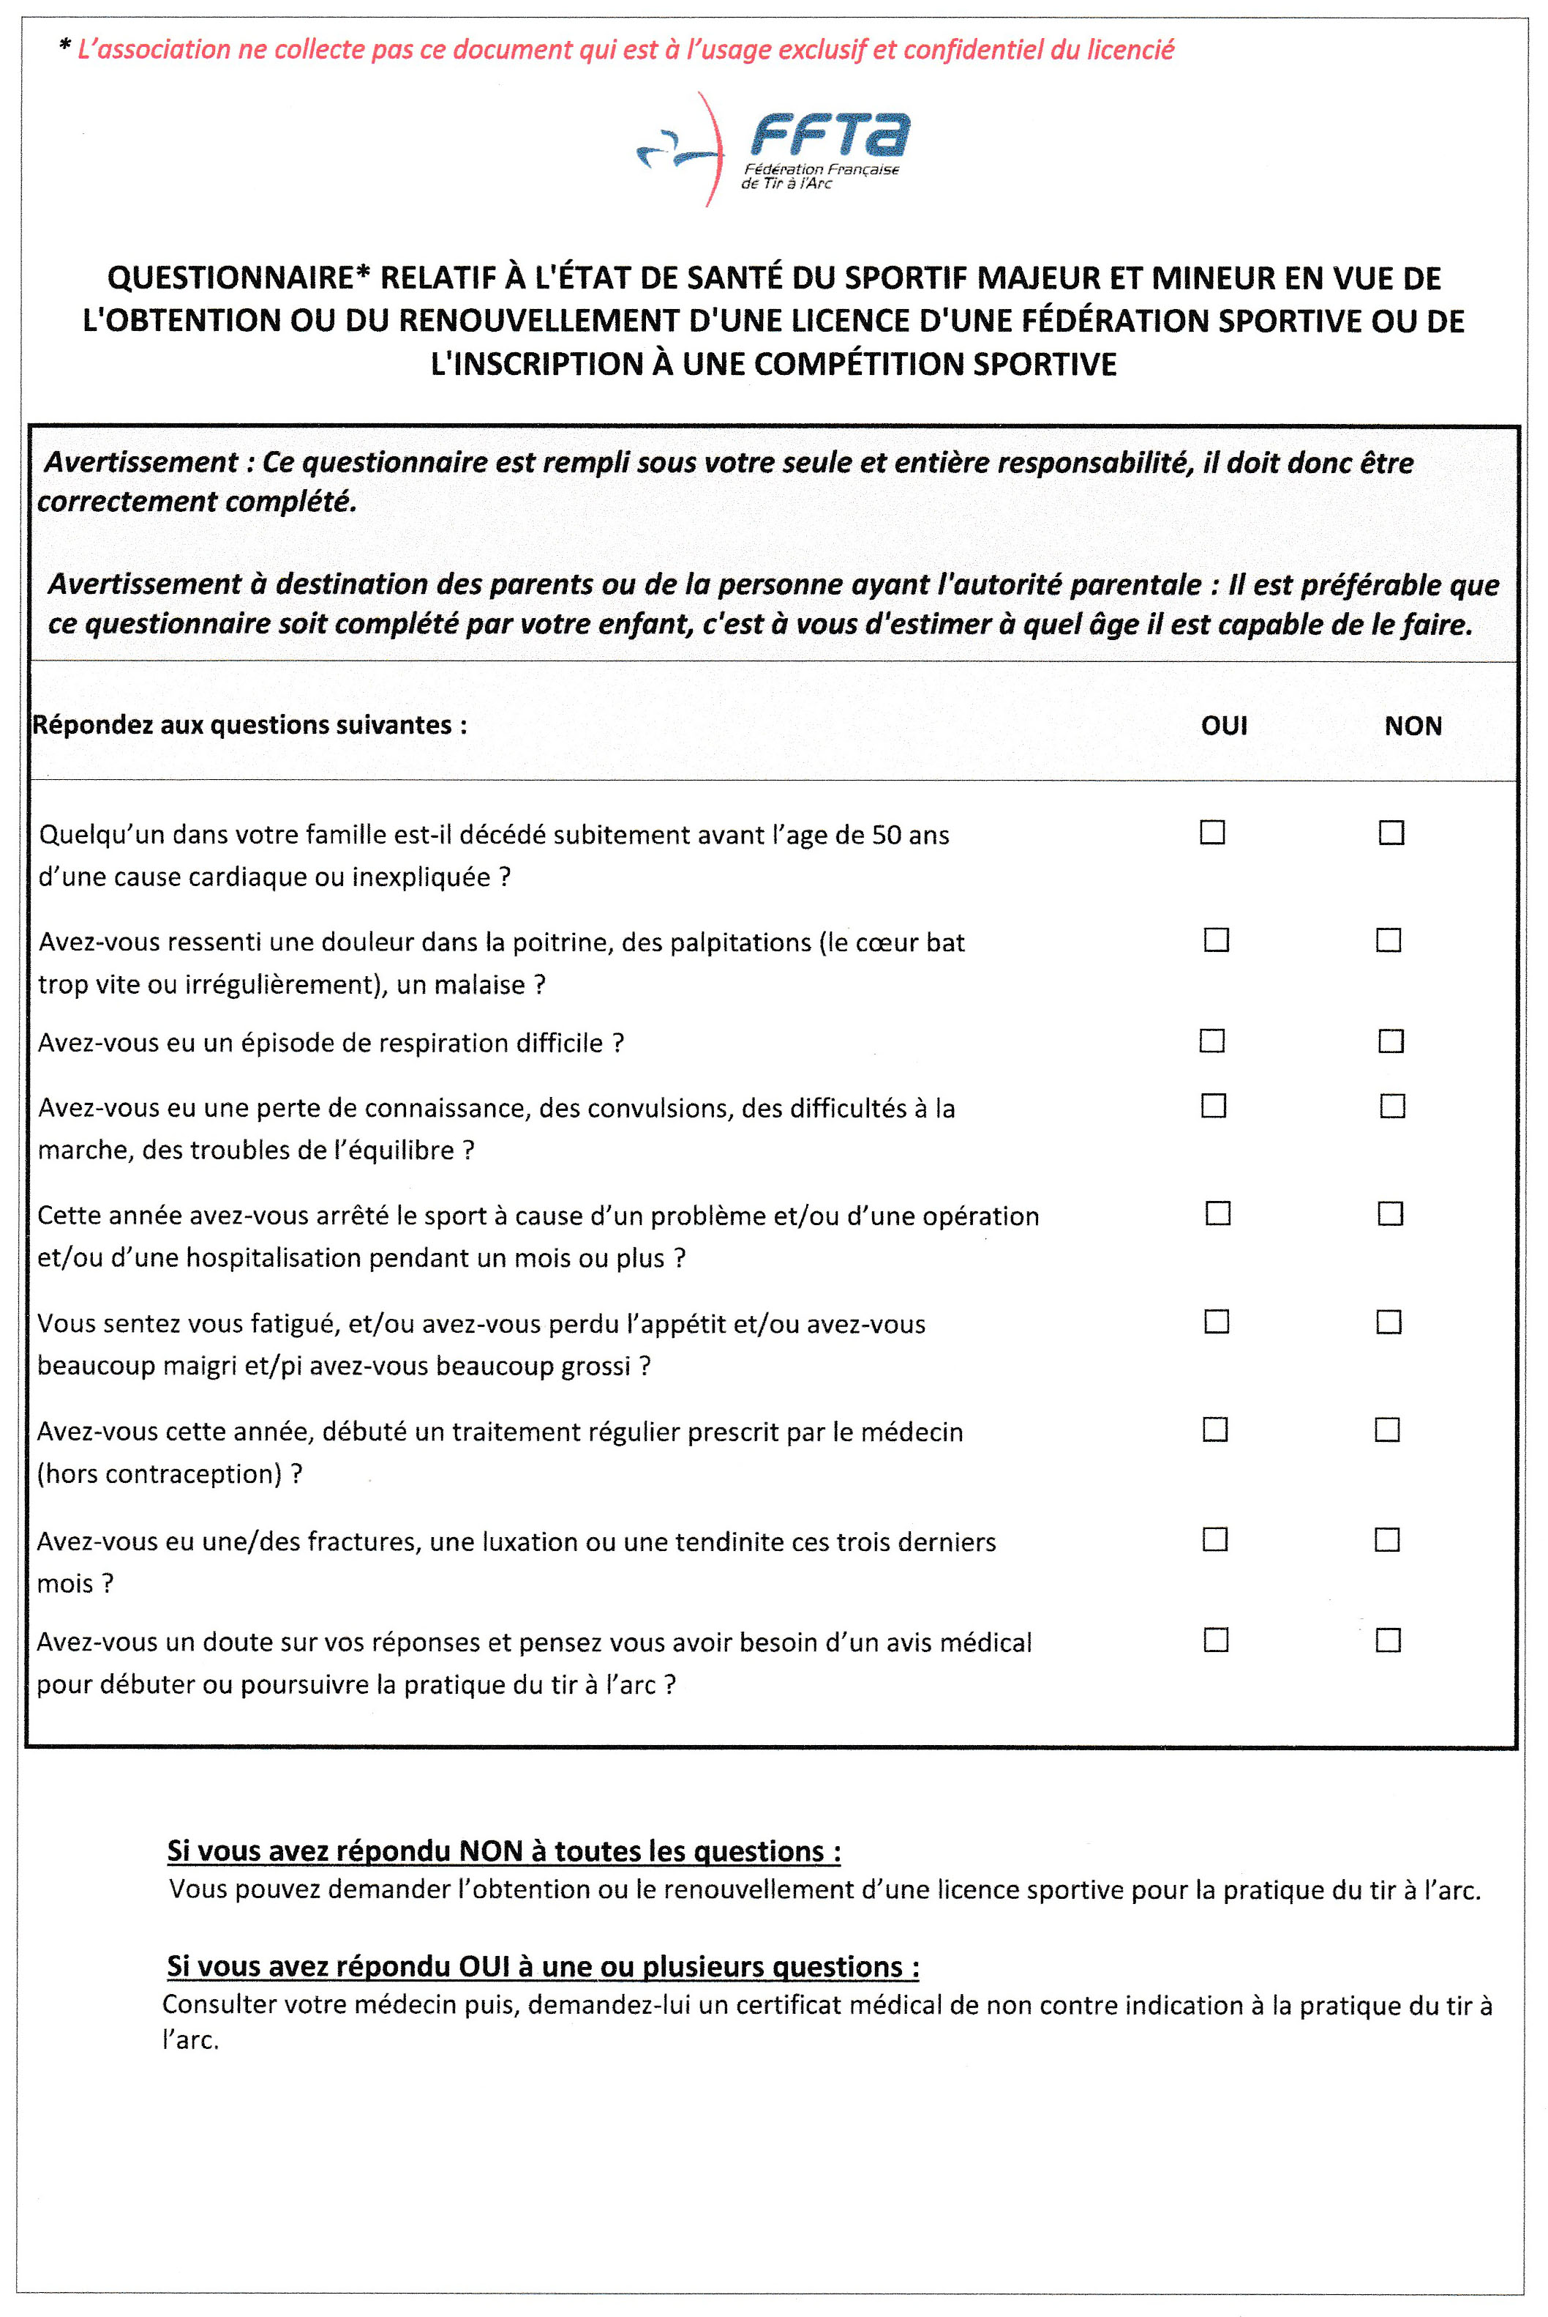


CLUB ISTRES SPORT TIR A L'ARC 
Plaine des sports DAVINI, route de la cabane noire 13800 ISTRES
Intervenants du club et créneaux horaires
Jean Pierre JUNG (Président , Entraîneur et arbitre)
Maurice MICHEL (Trésorier)
Raymond ZACHARIE (Secrétaire, Assistant entraîneur)
Christophe MASSICOT (Entraîneur)
Serge PALMIERI (Encadrant)

 | TIR EN SALLE | TIR EN EXTERIEUR  Pas de tir Dominique DEGIOVANNI
 | Plaine des sports  Tir à 5 à 18 m | Plaine des sports, 71 Route de la cabane noire, 13800 Istres (derrière les tennis couverts)  Tir de 5 à 70 m
Lundi | 16h30 à 21h00  Tir libre | Tir libre Adultes confirmés
Mardi | Pas de créneaux | Tir libre Adultes confirmés
Mercredi | 14h30 à 17h30  Entraînement encadré  Entraînement jeunes archers | Les créneaux salle peuvent être déplacés au terrain suivant les conditions atmosphériques  (voir le site « yaentraînement » avant de venir)
Jeudi | 18h00 à 22h00  Entraînement encadré  Adultes débutants et archers confirmés | Les créneaux salle peuvent être déplacés au terrain suivant les conditions atmosphériques  (voir le site « yaentraînement » avant de venir)
Vendredi | 16h00 à 19h00  Tir libre | Tir libre adultes confirmés
Samedi | 14h00 à 18h00  Entraînement encadré  Entraînement jeunes archers | Le créneau salle peut être déplacé au terrain suivant les conditions atmosphériques  (voir le site « yaentraînement » avant de venir)
Dimanche | Pas de créneaux | Tir Libre adultes confirmés

REMARQUES : L'accès au terrain extérieur pour les "Archers confirmés" est possible toute l'année, en dehors des activités "Sports Famille", "EMS", "OMS" (calendrier affiché au terrain) et des créneaux d'entraînement et ce de manière individuelle.
Pas de créneaux en salle pendant les vacances scolaires et jours fériés, donc pas d'entraînement. La disponibilité des créneaux "Salle" ou "Extérieur" peuvent fluctuer à tout moment. La gestion et les informations sont précisées sur le site https://istressporttiralarc.yaentrainement.fr .

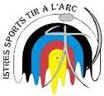
TARIFS SAISON 2025/2026
Collégiens de Provence" est à demander au Conseil Départemental
Elle permet d’obtenir 100€ pour une activité sportive ou de loisir

Le club Istres Sport Tir à l'Arc est conventionné et donc accepte cette carte en paiement de la licence…

Jeunes : (- de 18 ans) 130.00 € (100.00€ sans polo pour un renouvellement de licence)
Comprenant : Cotisation FFTA (53.00€) + Cotisation club (47.00€) + polo (30.00€)
Handicapés :110.00€ + Cotisation FFH (variable) (80.00€ sans polo pour un renouvellement de licence)
Comprenant : Cotisation FFTA (20.00€) + Cotisation club (60.00€) + polo (30.00€)
Adultes (18 ans et +) : 170.00€ (140.00€ sans polo pour un renouvellement de licence)
Cotisation FFTA (74.00€) + Cotisation club (66.00€) + polo (30.00€)
Licence « Sans pratique »
Cotisation FFTA et Club pris en charge par le club. Polo à charge du licencié
Licence « Découverte » (à partir du 1 mars 2026)
Jeunes : (70.00€ sans polo) Adultes (18 ans et +) (90.00€ sans polo)
Pour les collégiens, la carte "Collégiens de Provence" est à demander au Conseil Départemental
Elle permet d’obtenir 100€ pour une activité sportive ou de loisir. (licence, matériel)
De plus, le club Istres Sport Tir à l'Arc est agréé pour accepter la carte « Compte Asso » (50 €).
Cette carte est obtenue sous condition de ressources

La première année, possibilité de prêt gratuit d’un arc équipé (viseur, repose flèche, stabilisateur, repose arc et sac de transport) contre une caution de 260 € pour un arc classique et 660 € pour un arc à poulies.
La deuxième année, possibilité de location d’un arc équipé (viseur, repose flèche, stabilisateur, repose arc et sac de transport)
- Arc initiation bois : 50 € à l'année avec caution par chèque non encaissé de 260€
- Arc compétition : 50 € par trimestre avec caution par chèque non encaissé de 460€
Documents à fournir :
  - Fiche d’inscription dûment remplie et signée
  - Certificat médical autorisant la pratique du tir à l’arc en compétition (facultatif si questionnaire de santé rempli)
  - 1 photo d’identité
  - Droits à l'image
  - L’autorisation parentale pour les mineurs
  - Le règlement de la cotisation annuelle
Le dossier complet est exigé pour l'établissement de la licence et accéder aux installations.
L’inscription donne :
  - Accès au cours dans le cadre des horaires ci-joints
  - L’accès libre pour les adultes au terrain après une période de formation définie par les formateurs en fonction des aptitudes de chacun.
Prévoir l’achat d’un kit personnel comprenant : (vendu à prix coûtant par le club)
- 1 carquois - 10 flèches
- 1 protège-bras - 1 dragonne
- 1 palette - 1 élastique offert Prix : 110,00 €
Informations et contacts :
- Auprès du Président : Jean-Pierre JUNG, president.club.istaa@gmail.com Tel : 06 09 11 72 24
- Et sur les sites Internet du club

http://tir-arc-istres.sportsregions.fr/ | Le club, les compétitions, mandats, résultats, la vie du club,  informations, documentations, photos …
https://istressporttiralarc.yaentrainement.fr | Gestion et informations sur les évènements (inscription aux  entrainements, compétitions, animations …)

REGLEMENT INTERIEUR

Art 1
Le club de tir à l’arc, Association Loi 1901, est appelée ISTRES SPORTS TIR A L’ARC.

Art 2
ISTRES SPORTS TIR A L’ARC ainsi que tous ses membres sont obligatoirement affiliés à la FEDERATION FRANCAISE DE TIR A L’ARC.

Art 3
Pour être membre actif d’ISTRES SPORTS TIR A L’ARC, il faut être à jour de cotisation et de licence fédérale.

Art 4
Tout membre actif, jouissant de ses droits civiques, est électeur et éligible au comité directeur de l’association (les parents ou tuteur des membres actifs mineurs sont leur représentant et sont aussi électeurs et éligibles au comité directeur de l’association).

Art 5
Le comité directeur du l’association est composé des membres actifs qui se sont présentés et ont été élus pour un an.

Art 6
Le bureau directeur de section est élu par le comité directeur réunis à cet effet.

Art 7
Tout membre du comité directeur est rééligible.

Art 8
ISTRES SPORTS TIR A L’ARC ainsi que tous ses membres adoptent sans réticences les couleurs et logo de l’association.

Art 9
Les frais de déplacements supportés par les bénévoles dans le cadre de leur activité lorsqu'elle est effectuée strictement pour la réalisation de l'objet social de l'organisme, (*) peuvent bénéficier de la réduction d'impôt relative aux dons (**) à condition que le bénévole justifie de la nature et du montant des frais ainsi supportés.

(*) Frais engagés par les entraîneurs, éducateurs et arbitres comme ceux engagés par les autres bénévoles de l'association, y compris les dirigeants, sont susceptibles d'ouvrir droit à l'avantage fiscal, ce qui est notamment le cas pour les déplacements réalisés lors du transport gratuit des archers sur le lieu de leur activité sportive

(**) L'abandon du remboursement des frais engagés (don) doit donner lieu à une déclaration expresse de la part du bénévole sous la forme d’une lettre :
« Je soussigné (nom et prénom de l'intéressé) certifie renoncer au remboursement des frais ci-dessus et les laisser à l'association en tant que don ».
FONCTIONNEMENT

Art 10 - Adhésion
L’adhésion à l’association est faite pour une année complète, commençant le 1er septembre et se terminant le 31 août de l’année suivante, à l’exception des licences « Découverte » commençant le 1er mars et se terminant le 31 août de l’année suivante.

Aucun remboursement de cotisation, totale ou partiel, ne pourra être demandé en cas d’abandon de l’activité par l’adhérent pendant ces périodes.

Art 11 – Sécurité
Les règles de sécurité, objet du titre (C) du présent règlement, rappelées par l’encadrement, sont impératives et ne souffrent aucune exception. Les enfreindre peut entraîner l’exclusion temporaire ou définitive de l’association.

Art 12 – RESPONSABILITE
L'Association n'est responsable que de l'enseignement de la discipline, ce qu'elle s'engage à faire dans le cadre des directives données par la Fédération Française de Tir à l'Arc (F.F.TA).et sous la responsabilité de moniteurs Brevetés d'Etat ou diplômés par La F.F.T.A.

Art 13 - MINEURS:
Les archers mineurs confirmés souhaitant accéder au terrain extérieur ou au gymnase en dehors des créneaux encadrés (créneaux d'entraînement) ne pourront s'y rendre qu'en présence d'un archer adulte confirmé du club.

Art 14 – INSTALLATIONS ET CRENEAUX HORAIRES
Tous les membres actifs de l’association, ont accès aux installations et créneaux horaires mis à la disposition d’ISTRES SPORTS TIR A L’ARC conformément à l’utilisation que le comité directeur entend faire de cette installation et horaires.

Art 15 - FORCE MAJEURE
L'Association ne saurait être tenue responsable de tout événement extérieur venant entraver ou interdire le bon fonctionnement de l'activité, et qui seront considérés comme événement de force majeure. (Intempéries, sinistre, délocalisation, interdiction quelconque, etc.)

Art 16 – COMPETITIONS
L'Adhérent (et ses représentants) participant à une compétition organisée dans le cadre de la Fédération Française de Tir à l'Arc, même s'il s'y est engagé à titre individuel, représente l'Association.
A ce titre, il s'engage :
- A se comporter en et en dehors du lieu de compétition en adulte responsable
- A ne rien faire ou dire qui pourrait porter atteinte à la réputation de l'Association
- A porter lors de ces compétitions les tenues officielles, approuvées par l'Association, ou, à défaut, et uniquement s'il s'agit d'un engagement à titre individuel, une tenue blanche, dépourvue de toute publicité de marque; à l’exception des archers qui tirent sous les couleurs des équipes départementales, de ligues ou nationales.
- A se conformer aux remarques ou injonctions qui pourraient être faites par le ou les dirigeants de l'Association présents sur la compétition.

Art 17 – PARTICIPATION CHAMPIONNATS NATIONAUX ET INTERNATIONAUX
La participation aux différents championnats de France, Europe et Monde reste à la seule appréciation du comité directeur qui prendra l’avis du cadre technique (sauf sélection FFTA).

Art 18 - EQUIPEMENTS
Les équipements aux couleurs de l'Association sont distribués par celle-ci. Ils peuvent être fournis aux membres sélectionnés des Equipes ou librement acquis par tous les adhérents ou sympathisants.

Art 19 - COURTOISIE
L'Adhérent s'engage à avoir toujours une attitude courtoise vis-à-vis des autres membres, des dirigeants, ainsi que de tous les participants à un rassemblement à une compétition, ou autre. Le tutoiement est une tradition en archerie, il n'est obligatoire pour personne, mais il doit être admis par tous, parents compris.

Art 20 – DEMISSION
L'Adhérent désirant démissionner de l'Association, s'il souhaite intégrer une autre structure de la F.F.T.A., devra signifier cette démission et demander la validation de sa sortie. Celle-ci ne pourra lui être accordée que s'il est en règle avec la trésorerie, et le cas échéant, après avoir restitué toutes les tenues, matériel, équipement clefs, ou autres, qui lui auront été confiés par l'Association, et qui restent la propriété de celle-ci.

Art 21 – RADIATION
Tout manquement au respect de présent règlement ou à celui de la FFTA., par l'adhérent lui-même ou par l'un de ses responsables, entraînera l'ouverture d'une procédure de radiation. La radiation n'ouvrira droit à aucun remboursement de cotisation.

SECURITE

Art 22
Les mineurs n’auront accès aux installations et horaires qu’en présence d’un entraîneur ou d’une personne majeur.

Art 23
Avant tout entraînement, l’archer doit vérifier le bon état de son matériel.

Art 24
Les archers doivent, sur le pas de tir, toujours former une ligne de tir droite.

Art 25
Ne jamais pointer vers quelqu’un ou vers un animal un arc avec ou sans flèche.

Art 26
Ne jamais toucher un archer en position de tir.

Art 27
Ne jamais tenir ou tirer un arc horizontalement sur une ligne de tir, l’envergure des branches pourrait gêner un autre tireur.

Art 28
Ne pas mettre de flèche sur l’arc et ne jamais tirer avant que tout le monde ne soit de retour sur la ligne de tir.

Art 29
Ne jamais tirer une flèche verticalement, il est impossible se savoir à quel endroit elle retombera.

Art 30
Ne jamais se tenir juste derrière des flèches qu’un archer retire de la cible.

Art 31
Ne pas se servir de flèches trop courtes, celles-ci peuvent occasionner de graves blessures, à la main d’arc, si elles tombent du repose-flèche lors des tirs.

Art 32
Ne jamais ramasser une flèche tombée au pas de tir, si elle n’est pas accessible sans bouger les pieds.

Art 33
Ne jamais se servir d’un arc ou d’une corde endommagée, il y a risques de rupture de l’un ou de l’autre.

Art 34
Ne jamais lâcher de corde sans flèche, il y a également un risque de rupture très violent.

Art 35
Ne jamais passer de près ou de loin devant une ligne d’archers ; attendre l’autorisation d’un entraîneur ou d’un adulte avant de s’engager entre le pas de tir et les cibles (récupération de flèches ou mise en place de blasons).

Art 36
En allant chercher ses flèches, faire attention aux éventuelles flèches tomber hors cibles.

Art 37
Ne jamais arracher de flèches en même temps qu’un autre archer, pour éviter de blesser ou de se blesser avec les encoches des flèches que l’on arrache.

Art 38
En tir campagne, nature ou 3D, laisser un arc devant la cible lorsque l’on cherche des flèches perdues ; cela avertira les autres pelotons que la cible n’est pas dégagée.

Art 39
Les spectateurs éventuels ou les archers qui attendent leur tour de tir doivent se tenir en arrière du pas de tir et garder le silence pour éviter de gêner les tireurs.

Art 40
Il est déconseillé aux adultes et interdit aux mineurs de tirer seul sur le terrain extérieur pour des raisons évidentes de sécurité du fait de l’éloignement en cas d’accident.

REGLEMENT SPORTIF DES ENTRAINEMENTS

Art 1
Les séances encadrées commenceront systématiquement et impérativement 20 minutes après le créneau horaire prédéfini. Les archers ont donc 20 minutes pour arriver, monter leur arc et s’échauffer.
Pour les retardataires, le cours se transformera en tir libre en suivant le rythme des archers déjà présents.

Art 2
Un échauffement de 5 à 10 minutes avant chaque entraînement est obligatoire.

Art 3
A tous les cours, l’archer devra être en possession de sa licence, d’un carnet de note et d’un stylo (de son passeport s’il en possède un). En cas d’oubli répété, l’archer pratiquera le tir libre.

Art 4
Pour une meilleure concentration et un meilleur travail, les parents et amis sont invités à rester en arrière du pas de tir et de garder le silence
Lors des compétitions, qui sont encadrées par l’entraîneur ou les initiateurs, il est demandé aux parents de s’installer dans les gradins ou en retrait des archers.

Art 5
La présence d’animaux, les balles, ballons, skates, rollers, pistolets à billes et autres jeux sont strictement interdits avant, pendant et après le cours.

Art 6
Les téléphones portables doivent être systématiquement éteints à l’arrivée dans le gymnase ou sur le lieu d’une compétition.

Art 7
Il est demandé d’attendre l’arrivée de l’entraîneur ou de la personne désignée pour encadrer afin de ne pas laisser votre enfant seul au gymnase ou sur le terrain extérieur. Assurez-vous que votre enfant ait un moyen de retour avant de quitter les lieux de l’activité.
Pour des raisons de sécurité et par respect de l’encadrement, il est demandé de récupérer les enfants à l’heure surtout en extérieur.

Art 8
Pour toute absence non justifiée à une compétition où l’archer se sera volontairement inscrit, il lui sera demandé le remboursement des frais d’inscription.

Art 9
Les blasons étant fournis gratuitement aux archers par l’association, il est demandé aux archers de les utiliser et de les récupérer après chaque cours. Les archers ayant perdus ou oubliés leurs blasons tireront dans la paille.
Les blasons ne seront remplacés qu’en cas d’usure et en échange du vieux.
Il est demandé d’aider l’encadrement au rangement de la salle à la fin du cours.

Art 10
Il est demandé à chaque archer de garder un maximum de silence pendant toute la durée du cours afin de ne pas gêner les autres tireurs ainsi que l’encadrement (en salle et à l’extérieur).

